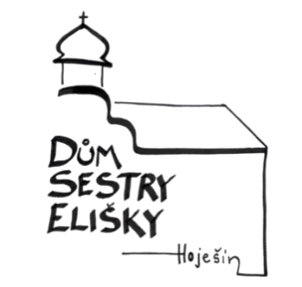NABÍDKA PROGRAMŮ 2023
Dům sestry Elišky v Hoješíně u Seče
hojesin.signaly.cz - facebook.com/hojesin - 733 755 824
Možnost poustevničení, ztišení a duchovního načerpání po celý rok
Nabídka dovolené pro farnosti a rodiny (ubytování – klášter, domky, chata, stan)

Pobožnost prvních pátků 6.1., 3.2., 3.3., 5.5., 2.6., 7.7., 1.9., 6.10., 3.11. a 1.12.
- od 9:00 celodenní adorace, litanie, mše svatá
Liturgické tvoření pro děti 14.1., 11.2., 18.3., 8.4., 13.5., 10.6. (od 8:45 mše svatá)

26. 2. | Postní duchovní obnova na téma: Poselství sestry Elišky pro dnešní dobu
 | - vede SM Zdislava Nosková OSF; začátek v 9:00 (mši sv. slouží o. biskup J. Kajnek)
3.- 5.3. | Rekolekce pro manžele s Ligou pár páru  na téma: Duchovní inspirace Písně písní
 | - vede P. ThLic. Karel Skočovský, Ph.D.
6.- 8.4. | Velikonoce v klášteře
21.5. | Benefiční koncert „Fratteli Agostini“ z Neapole varhany, lesní roh
9.- 11.6. | Duchovní setkání manželů s programem pro děti
nebo | Na téma: Ctnost a štěstí visí na tenké niti
13.- 15.10. | Vede o. Jan Linhart, PhDr. Vlastimil Sojka a super tým
16.- 18.6. | Víkend pro kluky 7-18 let na téma: V Něm je život
 | - kluky 7-12 let vedou Jenda a Jenda Přibylovi z Čáslavi
 | - kluky 13-18 let vede o. Jakub Brabenec
26.- 29.6. | Duchovní cvičení v duchu sv. Františka
 | - vede: O. Kryštof Skibinski OFM Conv.; (exercicie je možné si soukromě prodloužit)
2.- 8.7. | Tábor pro děti 7-12 let na téma: Cesta kolem světa
 | - vede Tom + super tým
31.7.- 5.8. | Exercicie pro mládež se sv. Maxmilianem Kolbe
 | - vede: tým Rytířstva Neposkvrněné a bratři minorité
8.- 10.9. | Víkend pro holky 7-12 let na téma: V Něm je život
 | - vede o. Pavel Rousek a sestry františkánky
20.-22.10. | Víkend pro holky 7-12 let
 | - vedou sestry juniorky
12.11. | Svatomartinské odpoledne pro malé i velké
 | - vede Anička Stejskalová

Nabízíme pro farnosti besedy o služebnici Boží sestře Elišce Pretschnerové OSF
a besedy pro biřmovance

